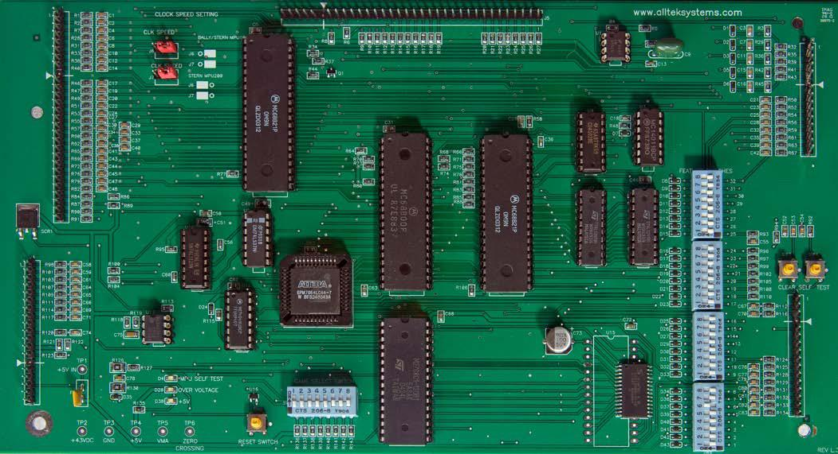



11712, avenue Jefferson, bureau C - no 446
Newport News, VA 23606

Courriel : mpusupport@allteksystems.com
Site Web : www.allteksystems.com
Bureau (757) 546-0742

Manuel et guide de l'utilisateur

Version L.3.1

Pour commencer

Merci d'avoir acheté la carte MPU ultime. Les instructions suivantes vous permettront de faire fonctionner votre flipper rapidement. Si vous n'êtes pas certain de la façon de procéder ou si vous avez une question, ARRÊTEZ. Nous offrons un soutien par courriel à mpusupport@allteksystems.com avec une page de soutien technique en constante amélioration sur notre site Web, www.allteksystems.com. La carte MPU Ultimate comprend désormais une garantie à vie limitée. Voir le site Web pour plus de détails.

Le firmware sur l'EPROM a été inclus gratuitement dans le seul but de réparer votre jeu ; en utilisant ce produit, vous acceptez le contrat de licence. Vous pouvez lire le contrat de licence à www.allteksystems.com/firmware_license.

Avant de brancher la carte MPU ultime

Passez en revue le tableau 1 à la dernière page du présent manuel pour déterminer si les cavaliers " CLK " SPEED doivent être changés pour le jeu sélectionné. Les jumpers n'ont qu'à être déplacés pour les derniers jeux Stern. Il est également possible de consulter le tableau ci-dessous ou la légende située à côté des cavaliers " CLK SPEED " sur la carte MPU ultime.
CAVALIERS

Vitesse CLK (J6 et J7)

 | GAUCHE |  |  | DROITE
Tous les Stern MPU-200 |  |  | Tous les jeux Bally
Jeux débutant par Ali
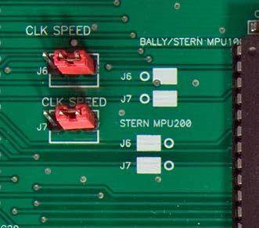

2

Si vous avez l'ancienne carte MPU qui, selon vous, a les paramètres appropriés pour les fonctionnalités du jeu, allez-y et faites l'Ultimate MPU Board Game Feature Dipswitches (S1-
- La même que ton ancienne planche. Si vous choisissez le mode de jeu libre, vous devrez désactiver le commutateur de fonction de jeu d'affichage de crédit, qui est généralement le commutateur 20 ou 27 selon le jeu (reportez-vous à votre manuel de jeu original). En outre, si vous définissez la carte pour une machine Stern, vous devez définir les commutateurs de fonction de jeu. Si les Dipswitch Game Feature sont tous ON ou OFF, la machine démarrera en mode auto-test. Il n'y a pas de jeu gratuit pour Stern Games.
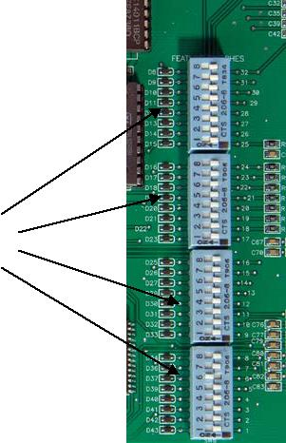

Caractéristiques du jeu Dipswitches

Connexion

*** Il est important de savoir qu'il n'y a pas d'autre choix que d'aller à l'école.

Ne pas mettre le système sous tension avant d'avoir vérifié la tension +5 VCC et +5 VCA.

Avant de brancher la carte MPU Ultimate, procurez-vous une lampe de poche pour bien voir les connecteurs suspendus dans le coin supérieur gauche de la tête de la machine. Si vous avez une machine Stern, vous pouvez avoir deux connecteurs supplémentaires pour la table d'harmonie. Inspecter visuellement les câbles afin de détecter la présence de fils cassés ou de broches défectueuses. Si vous constatez des dommages, vous devrez les réparer avant de continuer. Vérifiez que les broches ne sont pas corrodées. Si vous constatez une corrosion, d'autres mesures peuvent être nécessaires. Des broches corrodées pourraient empêcher votre nouvelle carte de fonctionner correctement.

3

Ancienne carte de conducteur du solénoïde
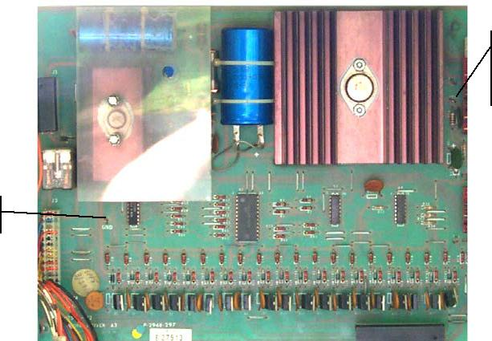

Test
Point1
TP1

Sol

Assurez-vous maintenant que l'alimentation +5 VCC fonctionne correctement. Vous n'avez besoin de le faire que si vous utilisez une ancienne carte de conducteur solénoïde. Si vous avez installé une nouvelle carte Allteksystems Ultimate Solenoid Driver Board, passez à la page suivante ; sinon, continuez les étapes suivantes. Encore une fois, assurez-vous que la carte Ultimate MPU n'est pas installée. Allumez le jeu. À l'aide d'un voltmètre numérique réglé sur le courant continu, mesurez les +5 volts entre le point de test 1 (TP1) et le point de test de masse (Gnd) situé sur la carte du solénoïde dans le coin supérieur droit de la tête. La tension doit être comprise entre 4,90 et 5,25 volts. Placez le voltmètre sur AC ; mesurez les +5 volts en vous assurant que vous n'avez pas plus de 150mv AC. Si les tensions sont supérieures aux tensions recommandées, consultez la section de dépannage avant d'installer la nouvelle carte dans la machine. Une note spéciale, si vous installez ceci dans un "Baby Pacman" ou un "Granny and the Gators", utilisez (TP2) pour vérifier le +5 Volts. Après avoir effectué la mesure, éteignez le jeu. Si vous n'avez pas de voltmètre, voyez si vous pouvez en emprunter un à un ami ou en acheter un à Radio Shack (~20 $).

4

Une fois les connecteurs et l'alimentation vérifiés, montez la nouvelle carte dans le jeu. Installez la carte en la plaçant sur les entretoises en plastique.
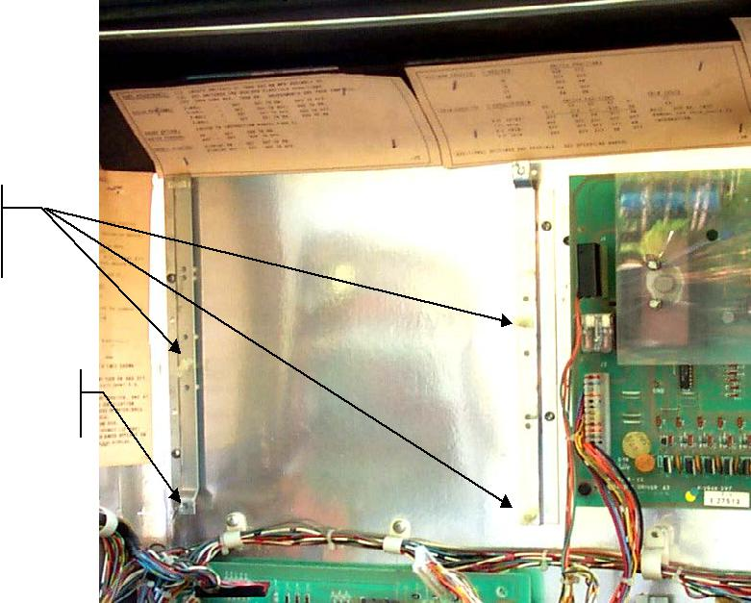

Plastique

Goujons

Vis de montage

Branchez les connecteurs, deux à gauche et deux à droite, en veillant à ce que les clés de connexion soient alignées pour chaque connecteur. Si vous avez un jeu Stern qui possède une carte son auxiliaire, branchez ce connecteur dans le connecteur supérieur, J5. Rappelez-vous, sur la carte Ultimate MPU, le côté le plus à droite de J5 est la broche 1. Assurez-vous de faire correspondre la broche 1 de J5 à la broche 1 de la carte son auxiliaire. Selon la machine Stern, vous pouvez avoir 2 broches inutilisées sur le côté gauche du connecteur.

5

Mise sous tension

Il est maintenant temps de régler la carte MPU pour un jeu spécifique. Consultez le tableau 1 pour trouver votre jeu. S'il s'agit d'une machine Bally, décidez si vous voulez régler le dipswitch pour le jeu libre ou le mode de jeu normal. Maintenant, configurez le dipswitch de sélection du jeu (SW7) en fonction du jeu que vous possédez. Si vous passez d'un jeu à un autre, c'est-à-dire si vous aviez déjà la carte Ultimate MPU dans une autre machine, exécutez une fonction d'effacement de la mémoire. Reportez-vous à la page 11, pour effectuer une fonction d'effacement de la mémoire.
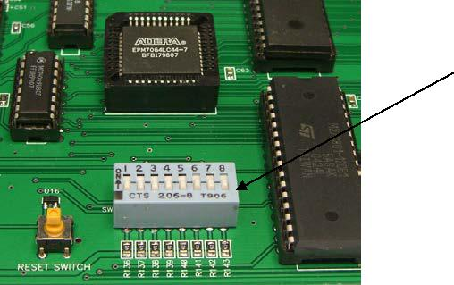

Dipswitch de sélection de jeu

Passons à la partie amusante de la machine. Tout est vérifié, réglé et branché, et le jeu est lancé. Remarquez les trois DEL en bas à gauche de la carte.

- La LED verte (D4), Autotest MPU, doit émettre 8 impulsions, la première étant une réinitialisation, les autres représentant l'autotest de la carte. Après la 8ème impulsion, la LED s'allume faiblement.

- Le voyant rouge (D28), surtension, doit être éteint.

- La LED verte (D38), +5vdc doit être allumée.

Si les DEL ne fonctionnent pas comme indiqué ci-dessus, passez à la section de dépannage de ce manuel.

6

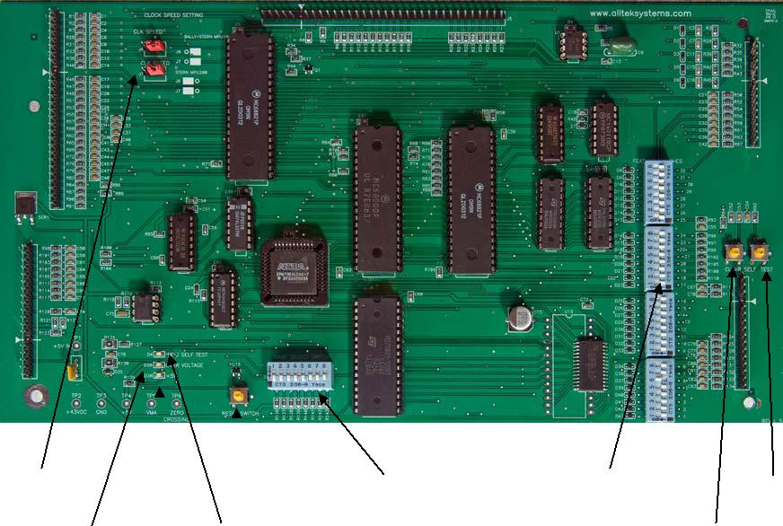

Cavalier d'horloge | LED +5vdc |  |  |  | Sélecteur de jeu | Dipswitches des fonctions du jeu | Clear Switch
Cavalier d'horloge |  |  | Interrupteur de réinitialisation |  | Sélecteur de jeu | Dipswitches des fonctions du jeu | Clear Switch
LED de surtension |  |  | LED d'auto-test de la MPU |  |  | Interrupteur d'autotest
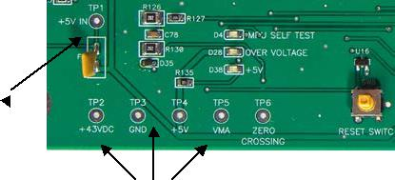

Points d'essai

Points d'essai

Programmation Jeu Comptabilité

À ce stade, le jeu devrait être opérationnel. Il y a une dernière étape importante qui doit être effectuée. Vous devez définir vos scores de jeu libre et d'autres caractéristiques de comptabilité. Il se peut également que plusieurs paramètres de votre comptabilité doivent être définis pour les options sonores. Il est préférable de se référer au manuel de votre jeu pour cette étape, mais au cas où vous n'auriez pas de manuel, nous allons essayer de vous guider.

7

Bouton rouge d'auto-test
Ajustements de la fonctionnalité de score élevé

Le jeu est conçu pour attribuer une balle supplémentaire ou un jeu gratuit à chacun des trois niveaux de score. Les niveaux recommandés figurent sur la carte de score du jeu. Vous pouvez régler n'importe quel niveau de 10 000 à 9 999 000, à condition que votre jeu dispose d'un affichage à 7 chiffres. Si vous avez des écrans à 6 chiffres, vous ne pouvez aller que de 10 000 à 990 000. Il est également possible de réinitialiser ou de désactiver tout ou partie des niveaux, si vous le souhaitez.
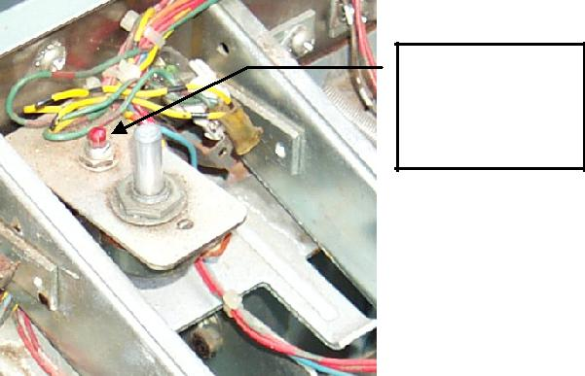

1. Appuyez et relâchez le bouton d'auto-contrôle à intervalles d'une seconde environ six fois ou jusqu'à ce que le numéro d'identification 01 apparaisse sur l'affichage " Match/Ballon en jeu ".

- Le numéro sur l'affichage du score du joueur

est le niveau du score. Appuyez sur le bouton d'effacement (SW3) situé sur la carte The Ultimate MPU Board pour remettre la valeur affichée à 00. Maintenez ensuite le bouton de crédit enfoncé jusqu'à ce que vous obteniez la valeur de relecture souhaitée. Relâchez la touche de crédit lorsque le numéro souhaité apparaît. Si le chiffre "00" reste sur les écrans, la fonction de score élevé est éliminée pour ce niveau. Notez que le niveau change de 10 000 points à la fois.

- Répétez les étapes 1 et 2 pour les deuxième et troisième niveaux de score. Les numéros d'identification "02" et "03" sur l'affichage "Match/Ballon en jeu" correspondent respectivement aux deuxième et troisième niveaux.

Meilleur score à ce jour

Le jeu est conçu pour offrir des parties gratuites lorsque vous battez le "meilleur score à ce jour". La procédure de réglage est la même que pour le réglage de la fonction High Score, étapes 1 et 2. Continuez à appuyer sur le bouton d'autotest jusqu'à ce que le numéro d'identification '04' apparaisse sur l'affichage 'Match/Ballon en jeu', puis effectuez l'étape 2.

8

Caractéristiques de la comptabilité

Le jeu est conçu pour aider à réaliser certaines fonctions comptables. Le jeu peut afficher le nombre total de parties jouées et de rediffusions (parties gratuites), ainsi que plusieurs autres caractéristiques, comme suit :

05' - Crédits actuels

06 - Nombre total de parties (jeux payants et gratuits)

07 - Total des jeux gratuits

08' - Pourcentage de jeu

09 - Nombre total de fois où le "meilleur score à ce jour" a été atteint.

10 - Les pièces tombent dans la goulotte n°1.

11 - Pièces tombées par le toboggan à pièces n°2

12 - Pièces tombées par le toboggan à pièces n°3*.

13 - Nombre de spécialités attribuées à partir des spécialités du panneau uniquement* 14 - Nombre de minutes de jeu* 15 - Nombre de crédits de service*.
- Tous les jeux ne présentent pas ces caractéristiques

Si vous le souhaitez, vous pouvez réinitialiser les chiffres de la comptabilité. La procédure est la même que précédemment mais vous définissez les numéros avec le bouton de crédit.

- Pour effacer la comptabilité, appuyez sur le bouton Self-Test jusqu'à ce que le numéro d'identification '05' apparaisse sur l'écran 'Match/Ballon en jeu', puis appuyez sur le bouton d'effacement de la carte MPU Ultimate.

- Répétez ensuite l'étape 1 pour les numéros d'identification de '06' à '15', en vous rappelant que tous les jeux ne vont pas au numéro d'identification '15'.

9

Options '16 à '22'*

Pour régler les positions '16' à '22', appuyez et relâchez le bouton d'auto-contrôle jusqu'à ce que '16' apparaisse sur l'écran 'Match/Ballon en jeu'. Appuyez maintenant sur le bouton de crédit jusqu'à ce que vous atteigniez la valeur souhaitée. Il est préférable d'utiliser le manuel du jeu pour ces caractéristiques, mais si vous n'avez pas le manuel original, faites le nombre souhaité 03. Répétez cette étape jusqu'à ce que le jeu se mette en condition de réinitialisation. À ce stade, votre jeu est prêt à être joué, mais si vous avez fait une erreur dans l'un des paramètres, vous pouvez les parcourir à nouveau et ne modifier que ceux que vous souhaitez.

- Tous les jeux ne présentent pas ces caractéristiques

Fonction d'effacement de la mémoire

Il peut être nécessaire d'effectuer une fonction d'effacement de la mémoire si vous avez changé le MPU Ultimate d'une machine à une autre. Il peut être nécessaire d'effectuer la fonction d'effacement de la mémoire si vous observez des valeurs d'affichage étranges ou si vous ne pouvez pas accéder au mode de comptabilité. Cela peut être dû à une allocation d'espace mémoire différente d'une machine à l'autre.

Reportez-vous au tableau 1 pour lancer la fonction d'effacement de la mémoire. Réglez le dipswitch de sélection de jeu comme indiqué dans le tableau 1. Une fois les interrupteurs réglés, mettez la machine en marche. Vous remarquerez que le voyant vert d'autotest (D4) s'allume et s'éteint toutes les secondes environ. La mémoire de la machine est maintenant libre. Vous devez maintenant remettre le dipswitch de sélection du jeu sur le jeu avant d'exécuter la fonction d'effacement de la mémoire.

10

Section de dépannage

J'allume le jeu et rien ne se passe. Aucun des voyants du jeu ou des LED de la carte Ultimate MPU n'est allumé.

- Vérifiez que la machine est branchée.
- Déplacez la fiche d'alimentation vers une autre prise.
- Vérifiez que tous vos connecteurs sont corrects.

J'allume le jeu et rien ne se passe. J'ai des lumières de jeu mais pas de LED sur la carte Ultimate MPU.

- Vérifiez que tous les connecteurs sont branchés.
- Si vous avez vérifié les +5 volts et que c'était OK, vérifiez les +5 volts sur la carte Ultimate MPU. Vous remarquerez un point de test étiqueté +5 volts et terre. Si vous ne l'avez pas sur la carte, vous perdez l'alimentation entre votre carte solénoïde et votre nouvelle carte MPU.

J'allume le jeu mais je ne vois pas la LED verte clignoter 8 fois. La LED +5 volts est allumée.

- Rappelez-vous que le premier flash est l'impulsion de réinitialisation. Lorsque vous allumez le jeu, vous remarquerez que la DEL d'autotest s'allume, puis vous verrez une autre impulsion, puis une pause avec 5 autres impulsions, ce qui signifie que vous avez un problème d'alimentation du solénoïde de +43 volts, c'est-à-dire que la broche 15 de la carte MPU J4 ne reçoit pas +43vdc. Vérifiez le fusible +43 volts, le câblage de la carte du transformateur, ou il pourrait s'agir d'un mauvais connecteur.

Est-il normal que la LED d'auto-test brille faiblement après avoir effectué ses 8 clignotements ?

- Oui, c'est normal.

Existe-t-il un paramètre de jeu libre pour les machines Stern ?

- Non.

Le jeu s'allume et démarre mais seuls les palmes et le heurtoir de jeu libre fonctionnent.

- Vérifiez le fusible qui se trouve sous le terrain de jeu.

J'ai la carte MPU configurée pour une machine Stern plus récente et elle fonctionne lentement.

- Vérifiez que les cavaliers d'horloge (J6 & J7) sont sur les 2 broches de gauche.

J'ai configuré la carte MPU pour une machine Stern et le jeu est bloqué en mode auto-test.

- Les interrupteurs des fonctions du jeu doivent être réglés sur autre chose que tout activé ou tout désactivé.

L'autotest du jeu ne me permet pas de passer en mode comptabilité ou les écrans du jeu affichent des valeurs de score élevées étranges lorsque je démarre le jeu ou les écrans affichent des chiffres à des endroits étranges.

- Exécutez la fonction d'effacement de la mémoire située dans le tableau 1.

Les tensions +5vdc ou +5vac ne sont pas correctes ou la LED de surtension (D28) est allumée.

- Il n'y a que deux composants importants qui constituent le +5vdc. Le régulateur de tension (Q20) et le gros condensateur (C23) sur l' ancienne carte de solénoïde. Si vous avez trop de tension CA, remplacez le gros condensateur. Si vous avez une tension continue trop élevée, remplacez le régulateur de tension. Revérifiez les tensions avant de rebrancher le MPU. Il peut arriver que vous deviez remplacer les deux composants et, comme le jeu a plus de 40ans, ce n'est pas une mauvaise idée de remplacer les deux composants à ce moment-là. N'oubliez pas que si vous ne vous sentez pas à l'aise pour travailler à ce niveau de votre jeu, il serait judicieux de faire appel à un technicien pour vous aider ou d'acheter notre nouvel Ultimate Solenoid Driver. Il peut arriver que vous rencontriez plusieurs problèmes avec un jeu, surtout s'il est resté inactif pendant un certain temps.

11

Tableau de sélection des jeux pour les commutateurs

Comment utiliser ce tableau
Up | = | Marche ou | 1
Down = |  | Off ou | 0

Exemple : Future Spa 00010010

Machines Bally

Liberté | 00000000
Night Rider | 00000001
Evel Knievel | 00000010
Boule de huit | 00000011
Jeu de puissance | 00000100
Mata Hari | 00000101
Blackjack | 00000110
Gâches et pièces détachées | 00000111
Le monde perdu | 00001000
Un homme à 6 millions de dollars | 00001001
Playboy | 00001010
Fille Sexy | 00001010
Voltan | 00001011
Supersoniques | 00001100
Star Trek | 00001101
Baiser | 00001110
Paragon | 00001111
Harlem Globe | 00010000
Dolly Parton | 00010001
Spa du futur | 00010010
Nitro Ground | 00010011
Silver Ball Mania | 00010100
Rolling Stones | 00010101
Mystic | 00010110
Hot Doggin | 00010111
Viking | 00011000
Space Invaders | 00011001
SkateBall | 00011010
Frontière | 00011011
Xenon | 00011100
Flash Gordon | 00011101
Eight Ball Deluxe | 00011110
FireBall II | 00011111
Embryon | 00100000
Fathom | 00100001
Méduse | 00100010
Centaure | 00100011
Elektra | 00100100
BMX | 00100101

GoldBall | 00101100
FireBall Classic | 00101101
Chasseur d'espions | 00101110
X & O | 00101111
Pyramide noire | 00110000
Rois d'acier | 00110001
Grand Chelem | 00110010
Tir rapide | 00110011
Baby Pacman ² | 00110100
Speakeasy 4 Player | 00110101
Big Bat Baseball ² | 00110110
Nouveau Vecteur ² | 00110111
New Fathom ² | 00111000
Machines arrière
Flipper | 01000000
Sting Ray | 01000001
Dracula | 01000010
Fyre sauvage | 01000011
Lectronamo | 01000100
Nugent | 01000101
Magie | 01000110
HotHand | 01000111
Memory Lane | 01001000
Étoiles | 01001001
Trident | 01001010
Ali ¹ | 01001011
Big Game ¹ | 01001100
Catacombes ¹ | 01001101
Guépard ¹ | 01001110
Dragonfist ¹ | 01001111
Vol 2000 ¹ | 01010000
Galaxy ¹ | 01010001
Iron Maiden ¹ | 01010010
Lazer Lord ¹ | 01010011
Foudre ¹ | 01010100
Météore ¹ | 01010101
NineBall ¹ | 01010110
Orbitor1 ¹ | 01010111
Quick Silver ¹ | 01011000
Seawitch ¹ | 01011001
Split Second ¹ | 01011010
Star Gazer ¹ | 01011011
Vipère ¹ | 01011100
FreeFall ¹ | 01011101
Princesse Cosmique | 01011110

Paramètres de jeu libre
(Bally seulement)

Pour placer l'un des jeux Bally en mode de jeu libre, il suffit de placer l'interrupteur le plus à gauche en position de marche. Prenons l'exemple de Future Spa.

Exemple : Future Spa 10010010

Ensuite, désactivez la fonction d'affichage du crédit, soit le commutateur 20 ou 27 des dipswitches de la fonction de jeu.

Consultez notre manuel ou les cartes de paramétrage

situé dans le jeu pour trouver le bon interrupteur à désactiver ou essayez simplement l'un ou l'autre.

Test de diagnostic amélioré

Placez les deux interrupteurs les plus à gauche en position de marche. Vous pouvez garder les autres interrupteurs tels quels.

Exemple : 11000000

Fonction d'effacement de la mémoire

Placez tous les interrupteurs en position haute, sauf le premier. Voir l'exemple.

Exemple : 01111111

Autres logiciels de jeu :

Sexygirl | 00001010
Big Ball Bowling ² | 01011111
Blk Sheep Squadron ² | 01100000
Genisis Puck Bowler ² | 01100001
Blk Beauty Shuffle ² | 01100010
Mystic Star | 01100011

M. et Mme Pacman | 00100110
Speakeasy 2 joueurs | 00100111
Spectre | 00101000
Vecteur | 00101001
Mamie et crocodiles ² | 00101010
Cybernaut | 00101011

Notes spéciales pour certains jeux

Note 1 : Les cavaliers d'horloge doivent être sur le côté gauche.

Note 2 : Pas de freeplay pour ces jeux.

^{Tableau 1} Ver 9

